**Самое "тонкое" место в ЯЗЫКЕ ФОРМАТИРОВАНИЯ**

В связи с тем, что все большее число пользователей (администраторов) начинает пользоваться ЯЗЫКОМ ФОРМАТИРОВАНИЯ, хотелось бы подробнее осветить наиболее «тонкий» и сложный для понимания механизм ЯЗЫКА ФОРМАТИРОВАНИЯ – а именно:

УСЛОВИЕ ВЫХОДА ИЗ (ЗАВЕРШЕНИЯ) ПОВТОРЯЮЩЕЙСЯ ГРУППЫ.

Непонимание этого механизма приводит к написанию форматов, в которых содержатся «мертвые» (не имеющие выхода) повторяющиеся группы, и как следствие - к резкому увеличению времени выполнения соответствующих операций или их аварийному завершению. Особенно это опасно, если такие форматы содержатся в FST или GBL, – поскольку в этом случае явно не выдаются никакие ошибки (в форматах показа в этом случае выдается сообщение ** Format Error 57 **). В связи с этим хочется сразу дать совет: во всех случаях писать форматы ТОЛЬКО в Редакторе форматов – даже если это FST или GBL – в случае ошибки ВЫ увидите сообщение об ошибке.

Теперь собственно об условии выхода из повторяющейся группы. В документации (Общее описание, Приложение 4) по этому поводу сказано следующее:

«Если в процессе текущего просмотра всей повторяющейся группы ничего не выводится (то есть в пределах группы больше не оказалось экземпляров повторяющегося поля), то процесс обработки повторяющейся группы завершается.»

Здесь требуется уточнение. Выход из повторяющейся группы происходит, если при очередном проходе НИ ОДНА из ИСПОЛНЯЕМЫХ (в процессе данного прохода) конструкций выбора ПОЛЯ (именно поля, а не подполя, т.е если исполняется конструкция вида V100^A, то в расчет данного условия берется только V100) и НИ ОДИН из ИСПОЛНЯЕМЫХ форматных выходов (&uf) не возвращают НЕПУСТОЕ значение (можно сформулировать это условие иначе - …если ВСЕ ИСПОЛНЯЕМЫЕ конструкции выбора ПОЛЯ и форматные выходы возвращают ПУСТОТУ)

Типичный пример «мертвой» повторяющейся группы:

(if &uf(‘Av100#1’)>v200 then … else …. fi/)

При наличии поля 100 данная повторяющаяся группа не имеет выхода, поскольку при любом проходе форматный выход будет возвращать непустое значение.

Вообще непродуманное употребление форматного выхода для получения заданного повторения поля (&uf(‘AvMM#N’) чаще всего приводит к зацикливанию повторяющихся групп.

(if p(v100^A) then … fi/)

Если поле 100 имеет пять повторений и в третьем повторении этого поля нет подполя А, данная повторяющаяся группа будет проходиться пять раз, а не три.

Рекомендации:

1. Определять количество проходов повторяющейся группы на основе проверки присутствия какого-либо ПОЛЯ или ПОЛЕЙ:

(if p(vMM) then ……fi/)

или

(if p(vMM1) and p(VMM2) and …. then …. fi/)

2. Использовать команду явного выхода из повторяющейся группы – BREAK (введена начиная с версии 2005.1)

( if …. then break else …..fi/)

или

(…….if …. then break fi/)

но не так

(if …. then break fi ……) – данная конструкция не гарантирует выход из повторяющейся группы. Если после FI будет стоять зацикливающая конструкция, выхода из повторяющейся группы не будет.

В форматере системы имеется программная защита от зацикливания повторяющихся групп, которая основана на жестком ограничении максимального количества проходов: в ИРБИС32 это 500, в ИРБИС64 – 5000 (разумеется, эти величины условные и при необходимости их можно будет изменить)

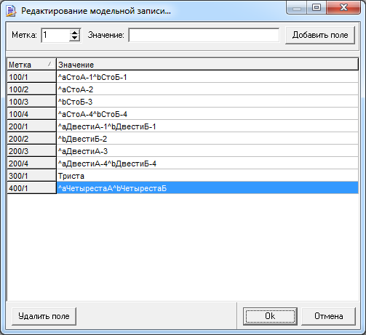

( v100^a,' | ', v200^a, ' # ' )

выдаёт

СтоА-1 | ДвестиА-1 # СтоА-2 | # | ДвестиА-3 # СтоА-4 | ДвестиА-4 # | #

( v100^a,' | ', v200^*, ' # ', v300, ' ! ' )

выдаёт

СтоА-1 | ДвестиА-1 # Триста ! СтоА-2 | ДвестиБ-2 # ! | ДвестиА-3 # ! СтоА-4 | ДвестиА-4 # ! | # !